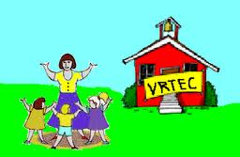
Spoštovani starši

VABIMO vas na 2. roditeljski sestanek,
ki bo v torek, 24. 1. 2023, s pričetkom ob 17. uri v avli šole, kjer bo predavanje z naslovom
POTREBE OTROK IN IZZIVI STARŠEVSTVA, dr. Mitje Muršiča (Svetovalni center Maribor).
Sledili bodo sestanki po skupinah (med 17.45 in 18. uro) -
na vratih učilnic v novi šoli poiščite znak skupine vašega otroka.

DNEVNI RED:
- Informacije o delu v oddelku
- Realizacija načrtovanih dejavnosti in načrt dela do konca šolskega leta
- Razno

Prijazno vabljeni!
Vzgojiteljice Ravnateljica
Marija Osvald Novak, prof.

